Baile Herculane

Pensiune Select 4*

Cazare cu mic dejun
Cazare în cam dubla (2 pers)
01.01-15.06 – 299 lei/camera/noapte
16.06-15.07 – 350 lei/camera/noapte
16.07-31.08 – 399 lei/camera/noapte
01.09-31.10 – 350 lei/camera/noapte

La cerere oferim servicii de tratament
(masaj+fizioterapie) contra cost.
Pat suplimentar contra cost
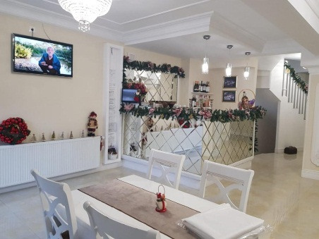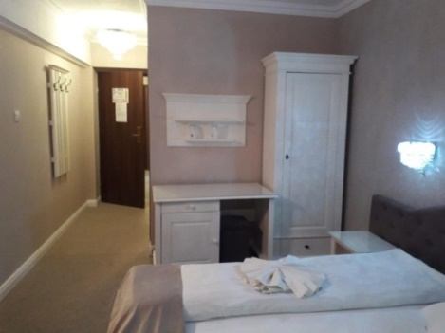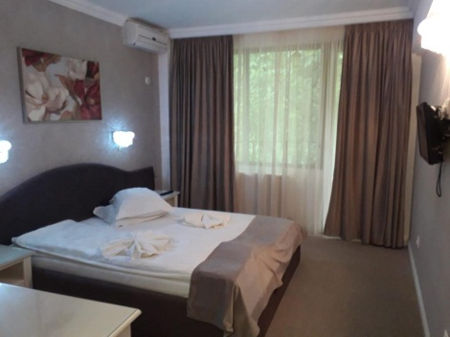
Situată în staţiunea Băile Herculane, Pensiunea Select se află la doar 500 de metri de băile termale locale şi de Parcul Naţional Valea Cernei. Toate camerele au balcon şi privelişti ale munţilor.

Camerele mai oferă şi aer condiţionat, baie, TV prin cablu şi minibar. Accesul la Wi-Fi şi parcarea privată sunt disponibile gratuit.

Restaurantul de la Pensiunea Select serveşte mâncăruri internaţionale şi româneşti, care pot fi savurate pe terasă. Băuturile se servesc la bar.

Gara Băile Herculane se află la doar 20 de metri. Centrul staţiunii Herculane se găseşte la 5 minute cu maşina.

